**Технология выполнения операций по резервам на возможные потери по ссудам**

Резервы на возможные потери по ссудам формируются кредитной организацией на случай возможного обесценения ссуды из-за неисполнения или ненадлежащего исполнения заемщиком своих обязательств. С помощью формирования резерва банком закладывается риск невозврата.

Резерв обеспечивает кредитной организации более стабильные условия финансовой деятельности и позволяет избегать колебаний величины прибыли, связанной со списанием потерь по ссудам. Резервы формируются в соответствие с Положением ЦБ РФ от 28.06.2017 под № 590-П из отчислений, которые банк относит на расходы. В бухгалтерском учете создание резервов отражается как расходы банка.

Размер резервов зависит от качества ссуд, которые делятся на пять категорий.

На ссуды первой категории качества банк создает 0% резервов, второй — до 20% от суммы основного долга, третьей — от 21% до 50%, четвертой — от 51% до 100%, пятой (безнадежные ссуды) — все 100%. Банк классифицирует ссуды и относит их в ту или иную категорию качества, исходя из оценки риска.

**Контрольный пример**

**Задание.** Рассчитать величину резерва по потребительскому кредиту клиента Кузнецова С.Р., выданного на один год с 20 марта 2018 г. на сумму в 1 млн. руб. Залог по кредиту – автомобиль Ford (договор от 21 марта 2018 г.). Реальная стоимость залога – 1 млн. руб., залоговая стоимость – 850 тыс. руб.

**Решение.**

Первоначально в среде АБС Diasoft FA# просмотрим параметры кредита.

На вкладке кредитного договора *Общее* (рис. 6.4.1), кроме анкетных и паспортных данных клиента, указаны:

* сумма кредита – 1 млн. руб.;
* дата выдачи кредита – 20.03.2018;
* срок кредита – 365 дней;
* погашение кредита – аннуитетными платежами;
* дата погашения – 20.03.2019;
* сумма ежемесячного платежа – 79500 руб.;
* сумма остаточного платежа – 0 руб.;
* группа риска – 2 (умеренный уровень риска).

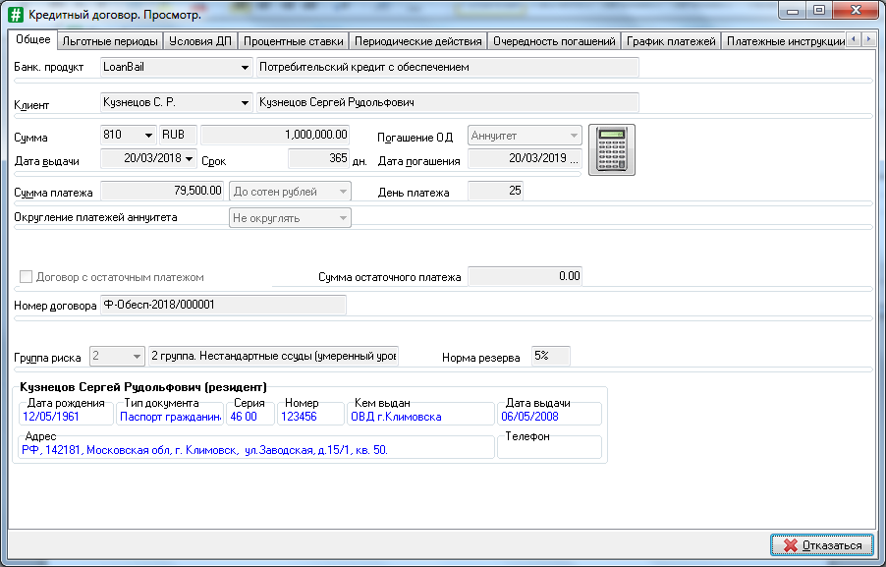

Рис. 6.4.1. Вкладка *Общее* кредитного договора

На вкладке *Процентные ставки* (рис. 6.4.2) приведены:

* процентная ставка на срочную ссудную задолженность по потребительскому кредиту – 16,5%;
* процентная ставка на просроченную ссудную задолженность по потребительскому кредиту – 16,5%.

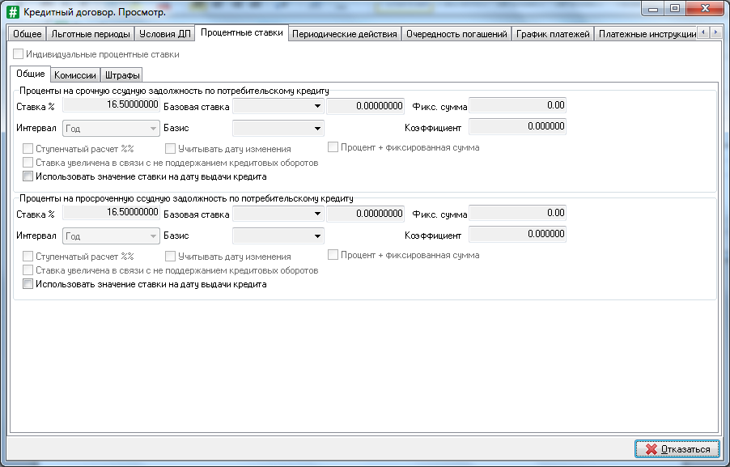

Рис. 6.4.2. Вкладка *Процентные ставки* кредитного договора

На вкладке *График платежей* (рис. 6.4.3) приведена информация о диапазоне действия кредита, его размере, особенностях погашения, а также указан помесячный график движения денежных средств (погашения кредита). Здесь же выделена текущая дата – 20.07.2018.

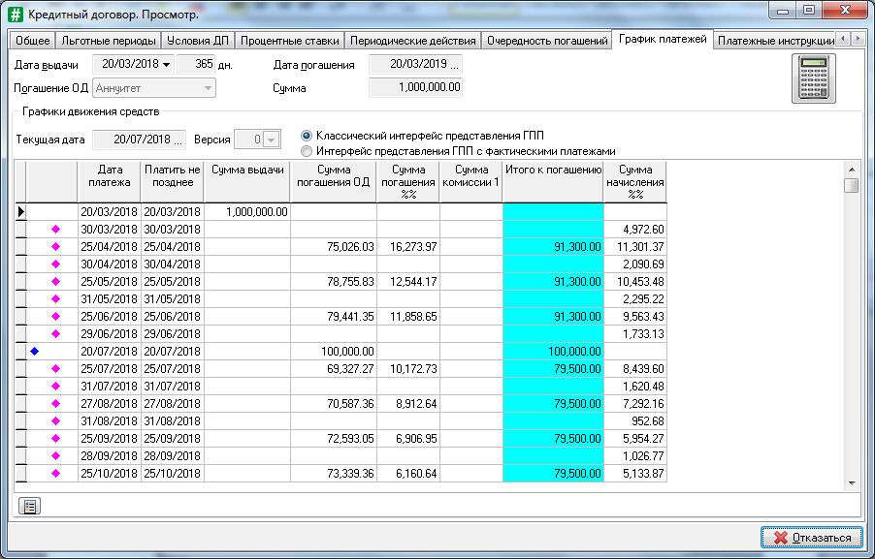

Рис. 6.4.3. Вкладка *График платежей* кредитного договора

На вкладке *Цель.Обеспечение* (рис. 6.4.4) приведены сведения о наименовании кредита – *Экспресс-кредит* и краткие сведения о договоре его обеспечения.

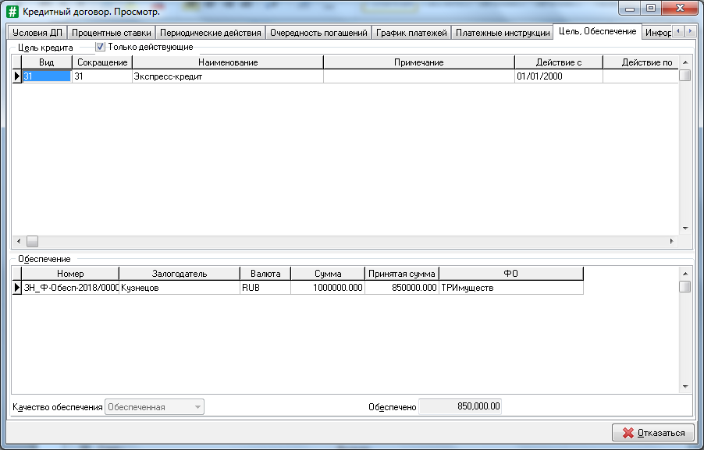

Рис. 6.4.4. Вкладка *Цель.Обеспечение* кредитного договора

Договор обеспечения по кредиту был заключен 21.03.2018. В качестве залога указан автомобиль Ford (рис. 6.4.5).

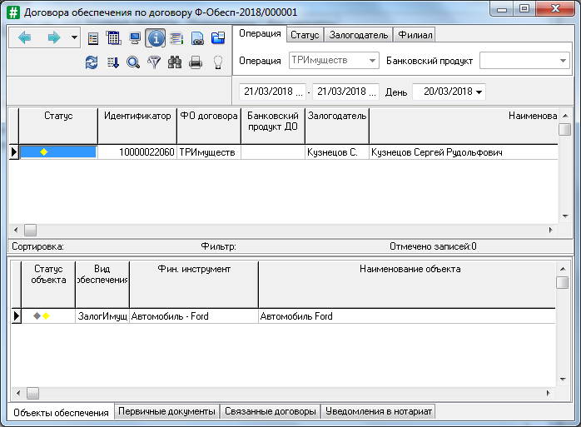

Рис. 6.4.5. Общая информация о договоре обеспечения кредита

Основные параметры договора обеспечения приведены на одноименной вкладке *Основные параметры* на рис. 6.4.6:

* ликвидность залога – 45 дней;
* коэффициент дисконтирования – 0,85;
* общая рыночная стоимость залога – 1 млн. руб.;
* залоговая стоимость – 850 тыс. руб.

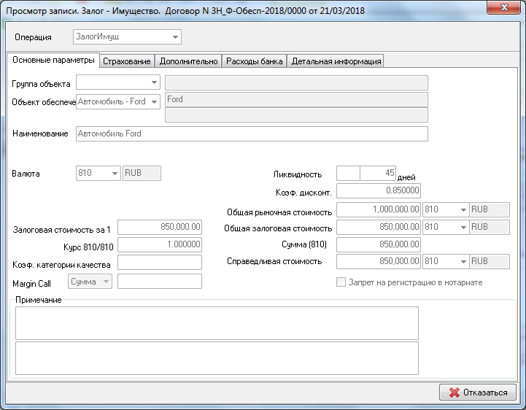

Рис. 6.4.6. Основные параметры договора обеспечения

Залоговый автомобиль был застрахован. Параметры страхования приведены на вкладке *Страхование* (рис. 6.4.7).

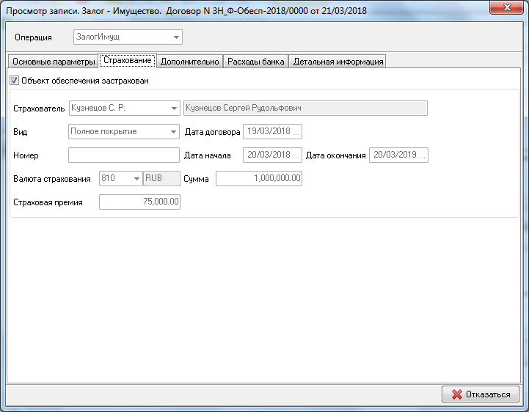

Рис. 6.4.7. Информация о страховании залога

На вкладке *Детальная информация* приведены технические характеристики залогового автомобиля (рис. 6.4.8).

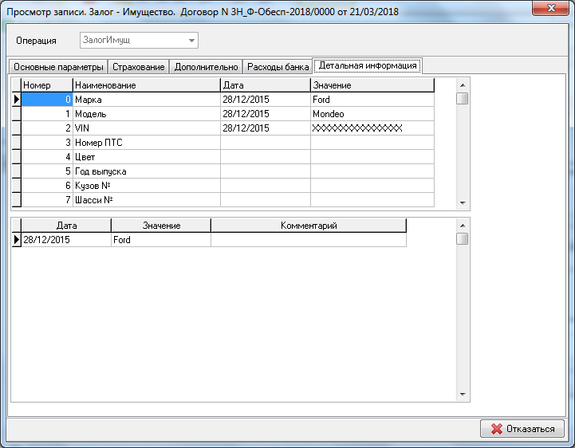

Рис. 6.4.8. Технические характеристики залогового автомобиля (пример)

Информация о сумме обеспечения на дату заключения кредитного договора (20.03.2018) приведена на рис. 6.4.9 (в обеспечении 0 руб.). На 21.03.2018, когда был оформлен договор обеспечения, сведения изменились (рис. 6.4.10): в обеспечении стало 850 тыс. руб.

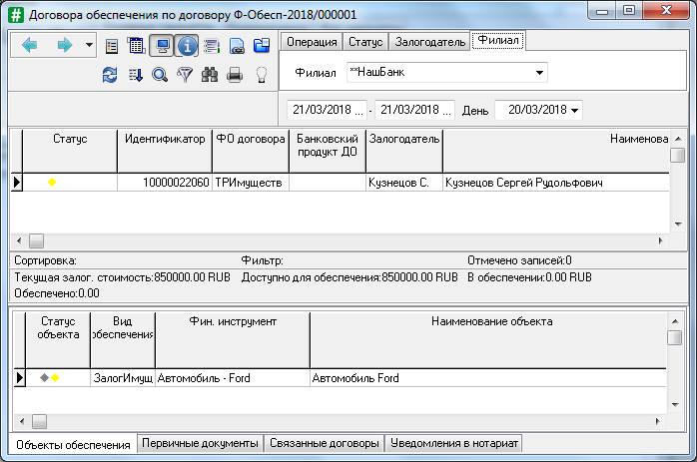

Рис. 6.4.9. Обеспечение кредитного договора на дату заключения

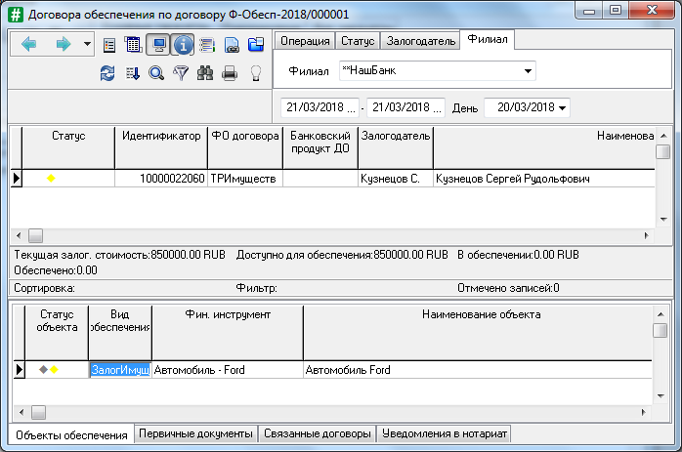

Рис. 6.4.10. Обеспечение кредитного договора на дату заключения договора обеспечения

А теперь непосредственно рассчитаем резервы по ссуде.

Выполним команды:

*Документооборот* → *Управление резервами* (рис. 6.4.11).

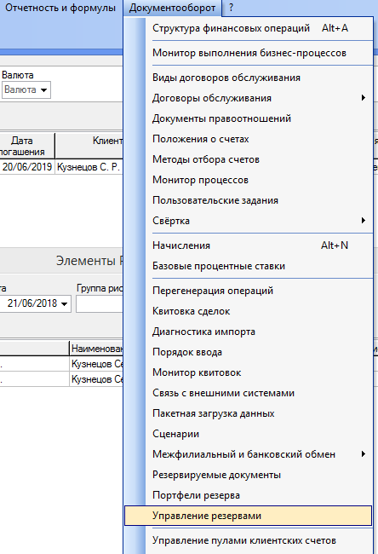

Рис. 6.4.11. Фрагмент меню вызова команды *Управление резервами*

Получим примерный вид окна (рис. 6.4.12):

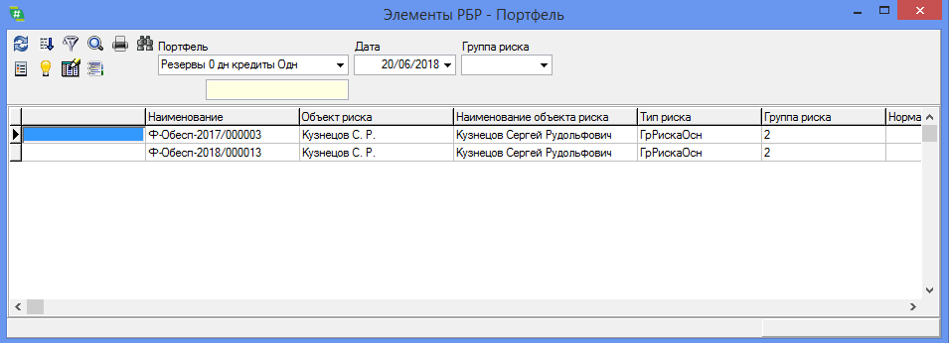

Рис. 6.4.12. Окно *Элементы РБР- Портфель* с информацией о кредитах клиента

Выставляем дату 20.06.2018.

Раскрываем список параметра *Портфель.* Выбираем группу портфелей *Резерв 254П* и тип портфеля *Резерв ПК*. Смотрим, чтобы дата была 20.06.2018.

Отмечаем два портфеля, как показано на рис. 6.4.13 – *Резервы 0 дн. Кредиты 0 дн.* и *Резервы 1-30 Кредиты 0 дн.* В контекстном меню выбираем команду *Полная обработка*.

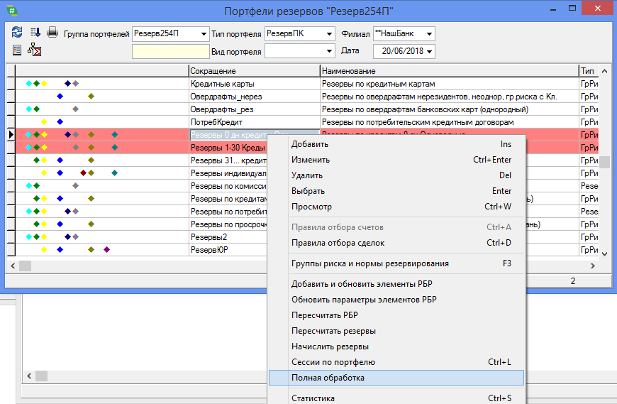

Рис. 6.4.13. Запуск портфелей резервов на обработку

После запуска процедуры обработки система спрашивает дату обработки (берет по умолчании указанную ранее). При необходимости дату можно изменить, после чего требуется выбрать кнопку *Выполнить* (рис. 6.4.14).

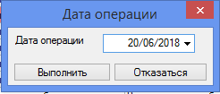

Рис. 6.4.14. Окно задания даты начисления резервов

После отработки начисления резервов кликаем по первому портфелю «*Резервы 0 дн кредит*…» и видим начисленные резервы (записи о расчётных базах резервов (РБР) по договорам, попавшим в этот портфель. Мы заводили договор Ф-Обесп-2018/000013.

Активируем просмотр документов начисления резерва комбинацией клавиш [Ctrl+D] или путем выбора пункта контекстного меню *Документы резерва* - документы появляются в нижней части таблицы (т.к. портфель у нас однородных требований, то документы формируются на общую сумму. Т.е. если у нас одна РБР, то документ будут сформирован по цифрам из этой РБР. Но если у нас была корректировка РБР по нескольким договорам (в верхней части таблицы несколько записей), то документы будут на общую сумму корректировки резерва) – рис. 6.4.15.

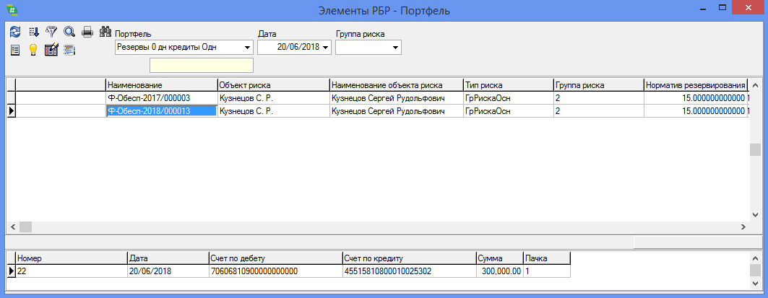

Рис. 6.4.15. Окно *Элементы РБР -Портфель* с рассчитанными резервами

Выделив запись о РБР по нашему договору и выбрав в контекстном меню команду *Посмотреть*, увидим, что резерв начислялся, исходя из суммы кредитного договора в 1 млн рублей (рис. 6.4.16). Уменьшения РБР нет, т.к. договор обеспечения мы открыли 21.06.2018. Резерв, который ставится на учет – «*Минимальный резерв*» = 150000 рублей.

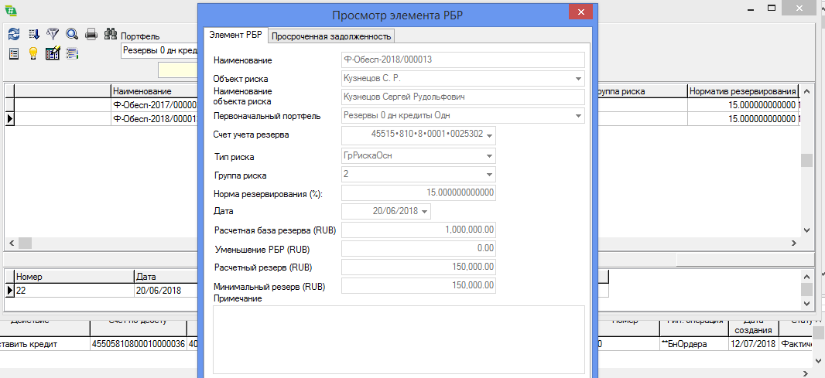

Рис. 6.4.16. Информация о резервах

Теперь меняем число на 21.06.2018 (поле «*Дата*» на рис. 6.4.17), отмечаем наши два *портфеля* (если отметок нет) и запускаем расчет резервов на эту дату (запускаем операцию «Полная обработка» в контекстном меню).

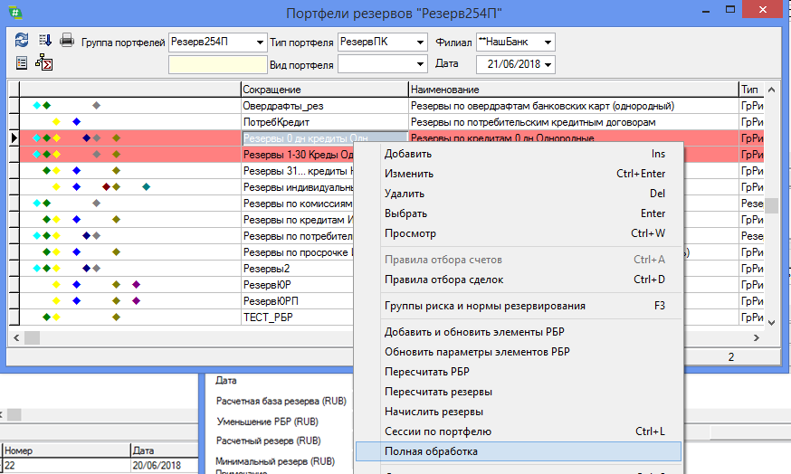

Рис. 6.4.17. Иллюстрация запуска процедуры начисления резервов портфелей

Здесь тоже требуется ответить на вопрос по дате – если дата другая, выставляем 21.06.2018 и нажимаем кнопку *Выполнить* (рис. 6.4.18)

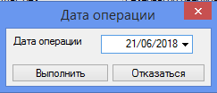

Рис. 6.4.18. Окно задания новой даты расчета начислений резервов

После расчета опять кликаем по первому портфелю «Резервы 0 дн кредит…» и видим начисленные резервы (записи о расчётных базах резервов (РБР) по договорам, попавшим в этот портфель (рис. 6.4.19). Мы заводили договор Ф-Обесп-2018/000013. Смотрим его РБР («Посмотреть в контекстном меню) и видим «Уменьшение РБР 425000 рублей» и необходимая сумма в резерв по этом договору должна составлять 86250 рублей. Следовательно, резерв по нашему договору от предыдущего числа, равный 150000 рублей мы должны уменьшить до 86250 рублей. Т.е.если брать отдельный наш договор, то должна пройти проводка на уменьшение резерва на 63750 рублей (на разницу 150000-86250). Если у вас записей РБР одна (один договор попал в расчет), то на эту сумму проводку и увидим. Если же несколько РБР, то увидим проводку на общую сумму корректировки всех РБР, т.к. у нас портфеле однородный требований и расчет ведется по портфелю, по ставке, указанной на портфеле.

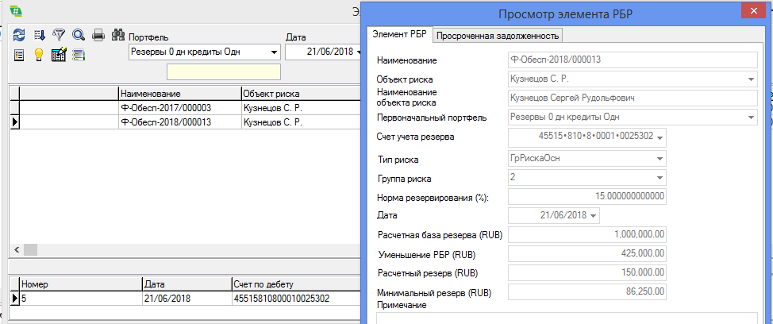

Рис. 6.4.19. Окно начисленных резервов на новую дату

Какие настройки (и ставка) заданы на портфеле, можно посмотреть, выделив в окне портфель и выбрав в контекстном меню пункт *Посмотреть* (рис. 6.4.20).

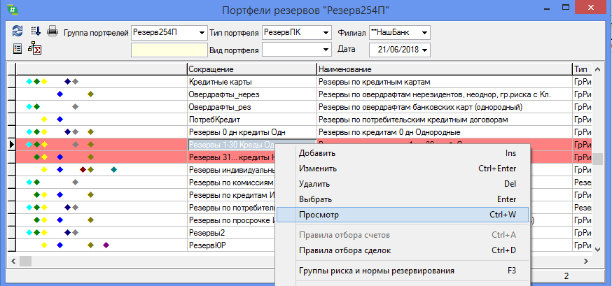

Рис. 6.4.20. Инициация просмотра настроек портфеля

И увидим ставку резерва по портфелю 20% - исходя из этой ставки и начислялись резервы (рис. 6.4.21).

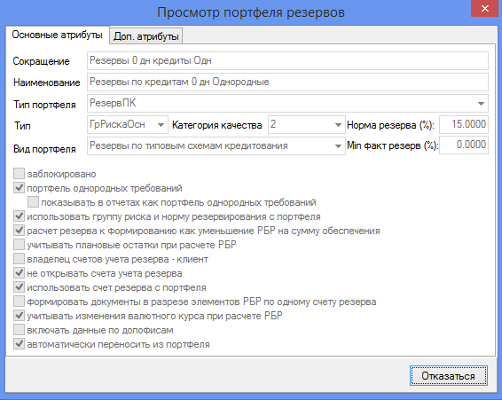

Рис. 6.4.21. Окно просмотра портфеля резервов